Phosphatnachweis
Fragestellung: | Wie kann der Zusatz von Phosphat nachgewiesen werden?
Thema: | Zusatzstoffe in Lebensmitteln
Material: | Reagenzgläser, Reagenzglasgestell  Spatel  Pipetten (aus Kunststoff)
Immer Schutzbrille tragen und lange Haare zusammenbinden!
Chemikalien: | Name: | Gefahren/Sicherheitshinweise:
Chemikalien: | Salpetersäure (conc.) HNO₃  Ammoniummolydat, konzentrierte Lösung, (NH₄)₆Mo₇O_{24 (aq)}  Ascorbinsäure C₆H₈O_{6 (s)}  Phosphorsäure, verdünnt; H₃PO₄  Phosphatlösung, verdünnt; z.B. NaH₂PO₄ (Dihydrogenphosphat)  Düngemittel, Waschmittel, …  Deionat | 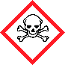  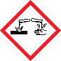      -------  -------  abhängig vom Produkt  -------
Durchführung: | Beschreibung:  Blindprobe: Reagenzien ohne Phosphat  Vergleichsprobe: mit Phosphat  - Zu ~2 mL Probe werden ~1 mL konzentrierte Salpetersäure und ~2 mL Ammoniummolybdatlösung gegeben.  - Nun wird eine kleine Portion Ascorbinsäure hinzugefügt. | Versuchsaufbau:  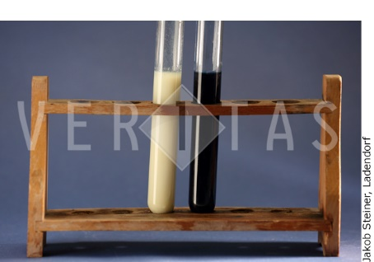
Beobachtung:
Erkenntnisse:
Zusammenfassende Reaktionsgleichung:
Weiterführende Fragen: | Wie müssen Proben von Wurst und Schmelzkäse für den Nachweis von Phosphat vorbereitet werden?
Tipp: | Erwärmen beschleunigt die Fällungsreaktion.
Entsorgungshinweis: | Lösungen werden zu den anorganischen Schwermetallabfällen gegeben.

